МКДОУ «Детский сад № 1 п. Алексеевск»

Воспитатель: Тунгускова Дарья Ильинична

ОН

по художественно – эстетическому развитию

с использованием нетрадиционной формы работы

с детьми средней группы.
«Кляксография».

2023 год.

Творческая мастерская «Волшебная кляксография».

Цель: Познакомить детей с таким способом изображения, как кляксография, показать ее выразительные возможности.
Задачи: Вызвать интерес к оживлению необычных форм (клякс).
Формировать у детей умения дорисовывать детали объектов (клякс), помогать видеть детям необычное в обычном.
Развивать познавательную активность, творческое воображение, фантазию, мышление, цветовосприятие, чувство композиции, воспитывать аккуратность в рисовании.
Методы и приемы: Игровые: воображаемая ситуация – «Юные волшебники», пальчиковая гимнастика, игровая оздоровительная гимнастика. Наглядный прием: показ образца рисования «кляксография» воспитателем. Словесные методы и приемы: рассказывание сказки, загадка, объяснение. Практический метод: продуктивная деятельность детей.
Демонстрационный и раздаточный материал: листы синей бумаги, гуашь голубого и белого цвета, цветные трубочки для коктейля, салфетки, кисточки, баночки с водой, картинки «кляксы», солнца, мороза, снежинок на окне.
Ход ОН.
- Организационный момент:
Воспитатель: Ребята, подойдите ко мне! Мне бы хотелось показать вам что-то очень интересное! Но сначала давайте, как обычно улыбнемся друг другу!
Психогимнастика: Дружно за руки возьмемся (дети берутся за руки)
И друг другу улыбнемся (улыбаются друг другу, пожимают руку соседу).
Это знают все вокруг:
Ты мой друг и я твой друг.
Воспитатель: Давайте, начнем наше утро с доброты вокруг, и скажем самые добрые слова (дети говорят «добрые слова» добро, счастье, мама, любовь, дружба, милосердие, помощь и т. д.)
Воспитатель: Я сегодня принесла показать вам очень интересные рисунки. Воспитатель показывает картинки «Кляксы».
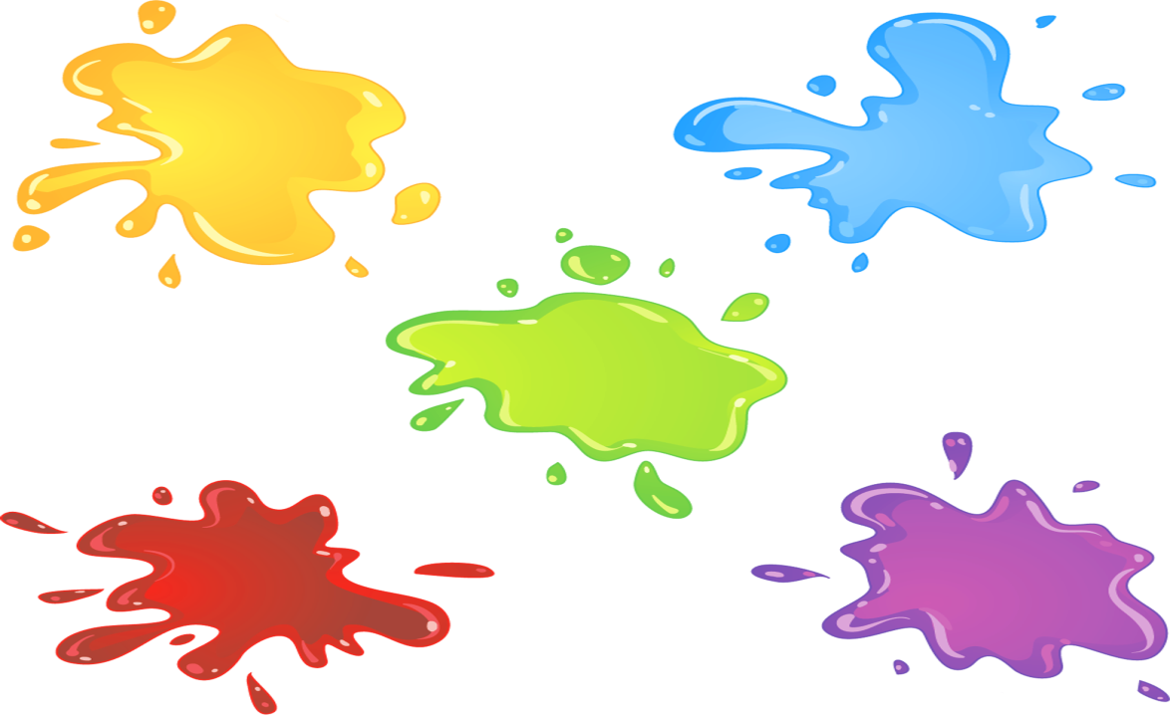
Воспитатель: Ребята, как вы думаете, что это?
Дети: Пятна, кляксы.
Воспитатель: А что такое клякса? (ответы детей)
Воспитатель: На что они похожи? (или на кого?)
Дети: похожи на лужу, животного.
Воспитатель: Оказывается любая клякса – это пятно неопределенной формы. Из-за того, что пятно не имеет точной формы, его можно превратить в кого то или во что-то. Кто-то считает её злой, противной, вредной, а кто-то использует её в своих целях. Вот послушайте сказку о кляксе, из которой вы узнаете, что клякса не такая уж и плохая.
Воспитатель рассказывает детям сказку о кляксе.
- Сказка о кляксе.
Сказка «Хитрая клякса».
Жила - была Клякса. Вы спросите, откуда она взялась? Однажды, мальчик Коля решил нарисовать домик. Он нашёл подходящую кисточку, намочил её в воде, а потом окунул в краску. Краски было с избытком. Во что это вылилось? В кляксу. С кисточки стекла капля и плюхнулась на альбомный лист.
— Не ждали? – спросила клякса у Коли.
— Нет, — искренне ответил мальчик. Было видно, что он расстроился. Что делать? Оставалось только взять новый лист и начать рисовать снова. Но клякса сказала:
— Не торопись. Взять новый лист ты всегда успеешь. Давай превратим меня во что-то полезное.
— Во что можно тебя превратить? – удивился Коля.
— А ты подумай. Если человек захочет, то он может многое осуществить.
Коля почесал в затылке. Он решил превратить кляксу в маленькое озеро. Коля взял голубую краску и превратил бесформенную кляксу в маленькое прекрасное озеро, рядом с которым летали бабочки, стрекозы. Недалеко цвели цветочки. Хороший получился рисунок.
…В дальнейшем Коля стал пользоваться кисточкой аккуратно. И клякс у него не было. Но иногда Коле хотелось пошалить. И тогда он начинал свой рисунок с кляксы. А потом совершал разные превращения. Кляксы становились то тучкой, то облаком, то медвежонком…
Воспитатель: Ребята, а вы знаете, как можно превратить кляксы в кого то или во что то? А вы смогли бы превратить кляксы в кого то или во что то? Хотите попробовать? А как мы это можем сделать?
(ответы детей)
Воспитатель: Дети, а кто такие волшебники (ответы детей). Что они используют, чтобы сотворить свои чудеса? (Волшебную палочку, яблочко, клубочек).
Воспитатель: А вам не хотелось бы стать волшебниками и превратить кляксу во что- нибудь? (ответы детей).
Воспитатель: Что ж, начинаем превращение!
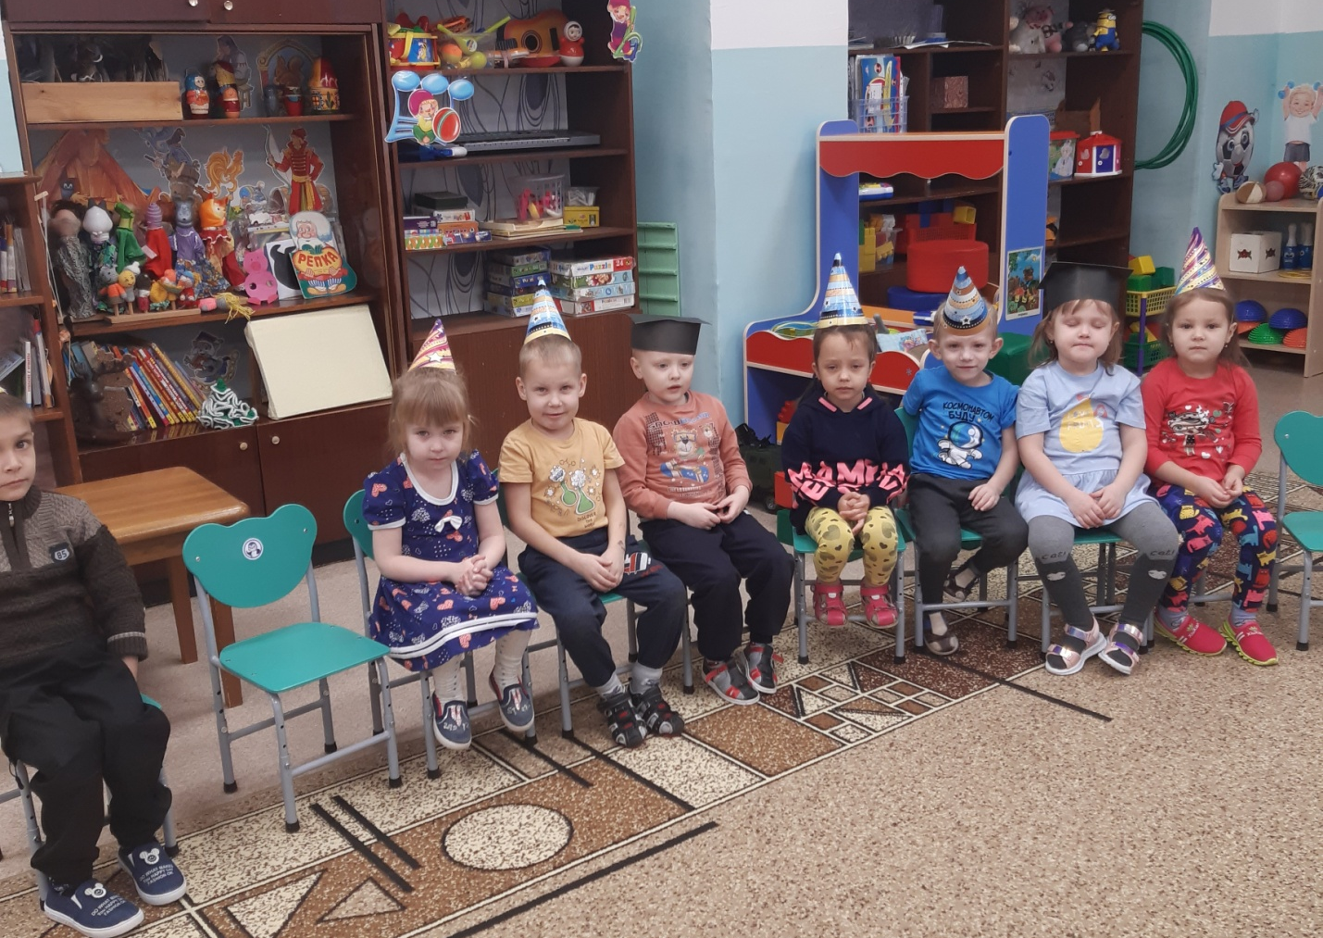
Руки вверх мы поднимаем,
А затем их опускаем,
Колпачки вам надеваем.
Повернитесь, покружитесь,
И в волшебников превратитесь!
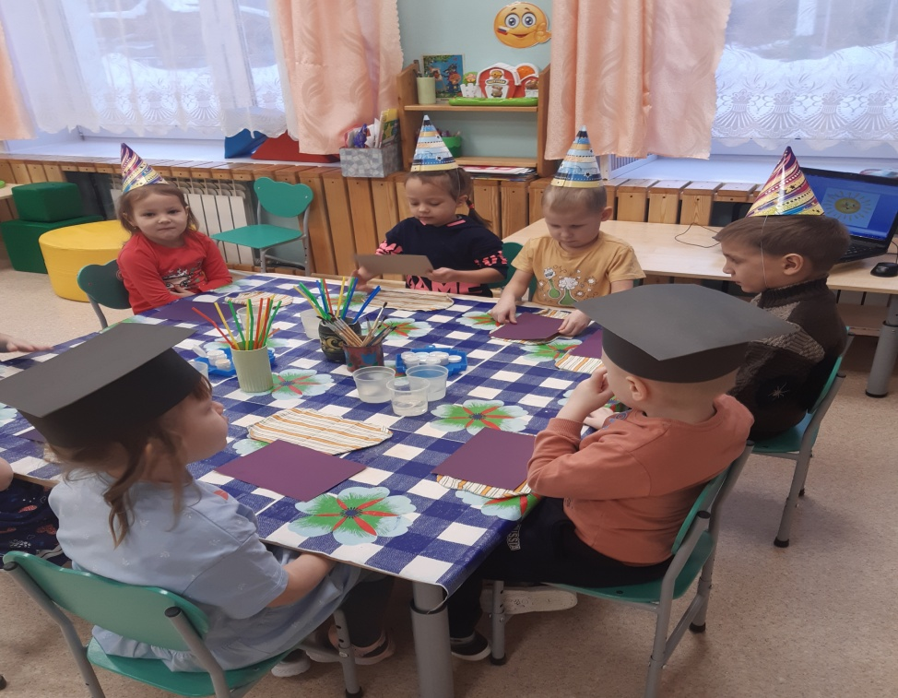

- «Лаборатория Волшебников».
Дети, теперь мы с вами стали настоящими волшебниками и отправляемся в нашу сказочную лабораторию (дети садятся за столы).
Воспитатель: (Воспитатель берет в руки трубочку для коктейля и объясняет детям). У волшебников есть волшебная палочка для волшебства, а у нас с вами вот такая своя «волшебная палочка» - цветная трубочка, которая и послужит нам волшебной палочкой. Сейчас мы попробуем нарисовать с помощью трубочки и воздуха, выдуваемого вами, солнышко (дети рисуют солнышко в воздухе).
Интересно, а получится ли у нас что – нибудь, если мы будем раздувать воду? Давайте попробуем! Пододвиньте к себе баночку с водой попробуйте подуть в трубочку. Получается? (ответы детей)

Игровая оздоровительная гимнастика «Дуем в трубочку».

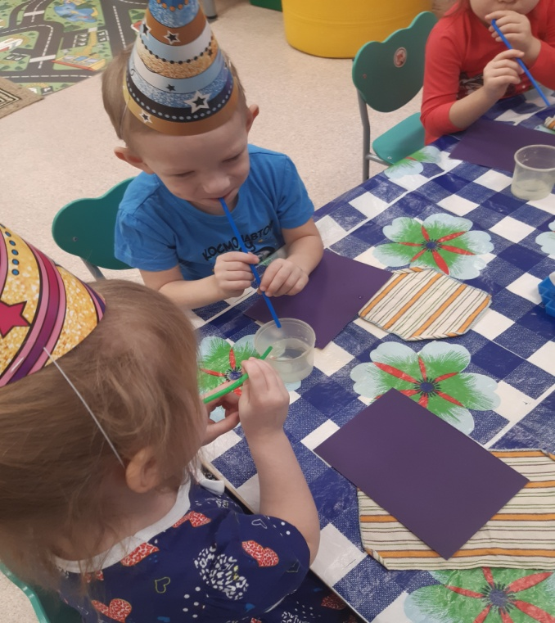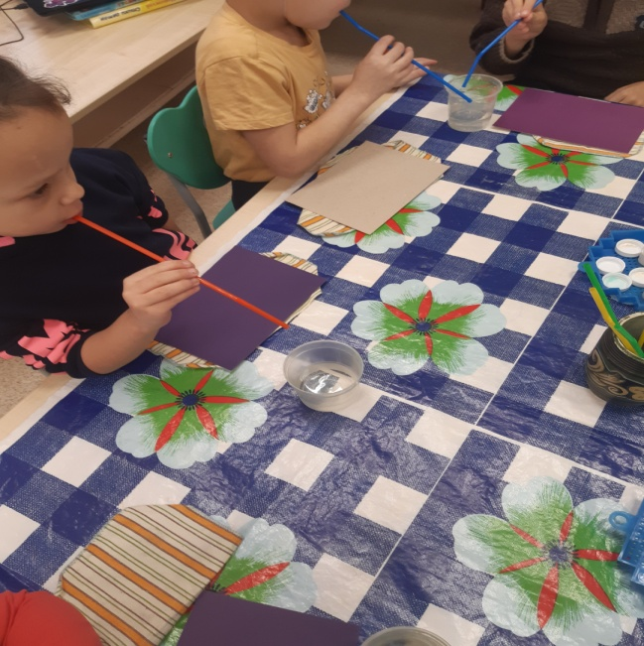

Воспитатель: Молодцы дети, у вас все замечательно получается. Давайте поиграем.
Пальчиковая гимнастика «Волшебник».
Если ножницы достану,
(показать пальцами "ножницы")
То волшебником я стану:
(поднять руки и кисти вверх)
Вырезаю из бумаги
(изобразить)
Птиц, машины, башни, флаги
("птица", движения руля, "башня", "флаг")
Их раскрашу, просушу,
(изобразить)
Всем знакомым покажу!
(развести руки от груди в стороны)
Воспитатель: Ребята, я знаю одного волшебника, у которого тоже всё получается. И вы его узнаете, отгадав загадку:
Чьи рисунки на окне
Как узор на хрустале?
Щиплет всякого за нос
Добрый дедушка (Мороз). (ответы детей)
Воспитатель: Конечно дети, это Мороз. Мороз создает узор на окне, а я предлагаю вам с помощью наших волшебных палочек, создать узор из снежинок. Мы будем выдувать его из кляксы. Этот способ рисования называется кляксография.
Сначала я возьму краску кисточкой и сделаю кляксу на том месте, где будет начинаться ваша снежинка (показать). Затем трубочкой начинаем раздувать кляксу, не задевая ею ни краску, ни бумагу. Лист можно поворачивать, создавая снежинку (показать). Приступаем к нашему волшебству. (Звучит спокойная музыка).
Самостоятельная деятельность детей.

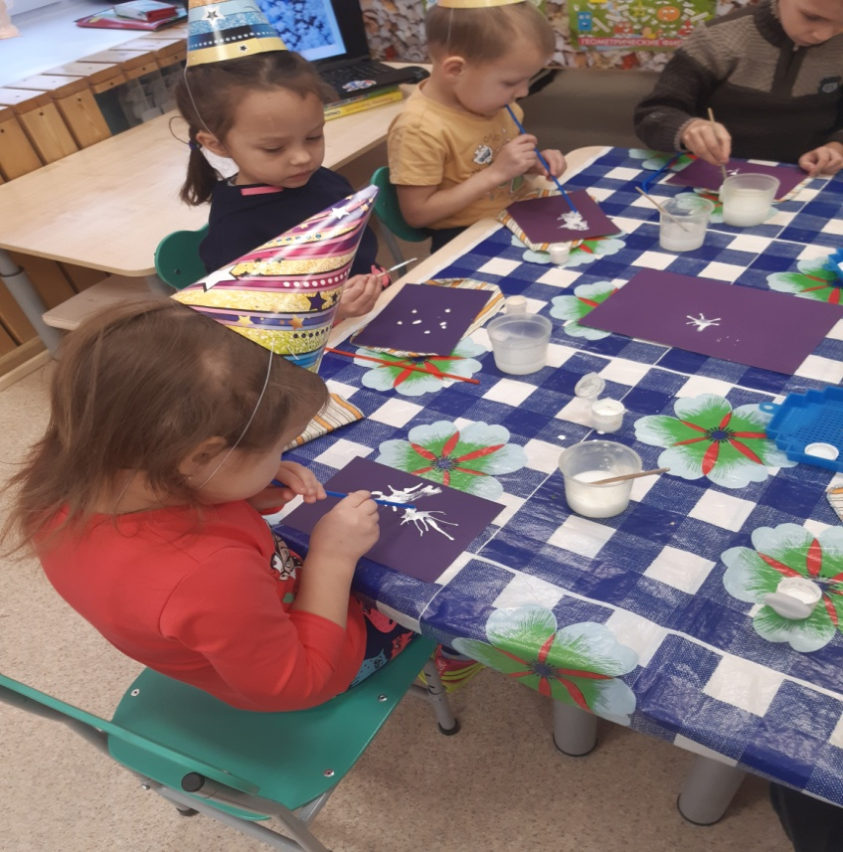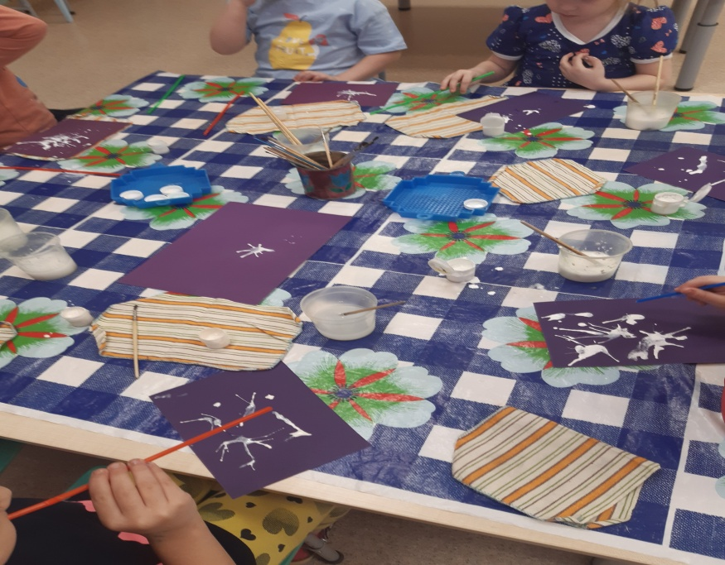

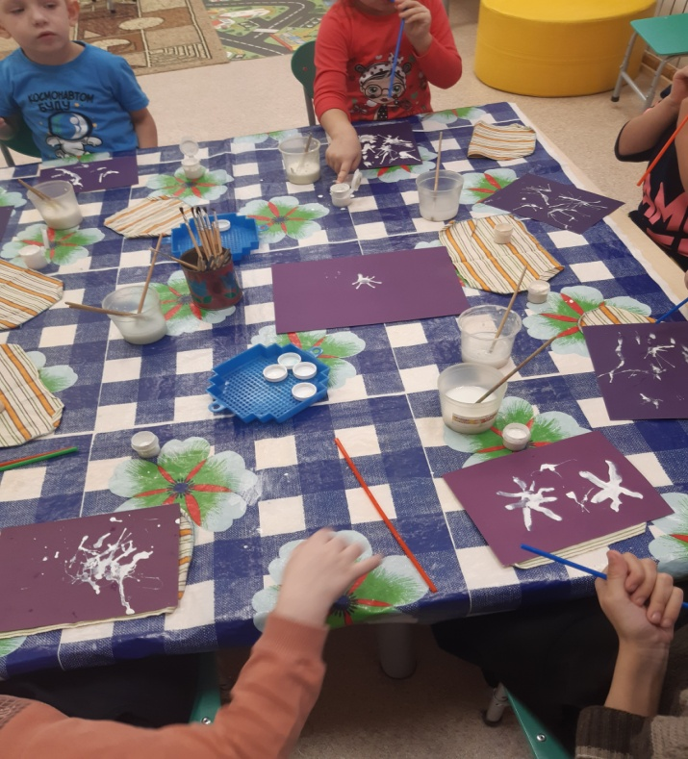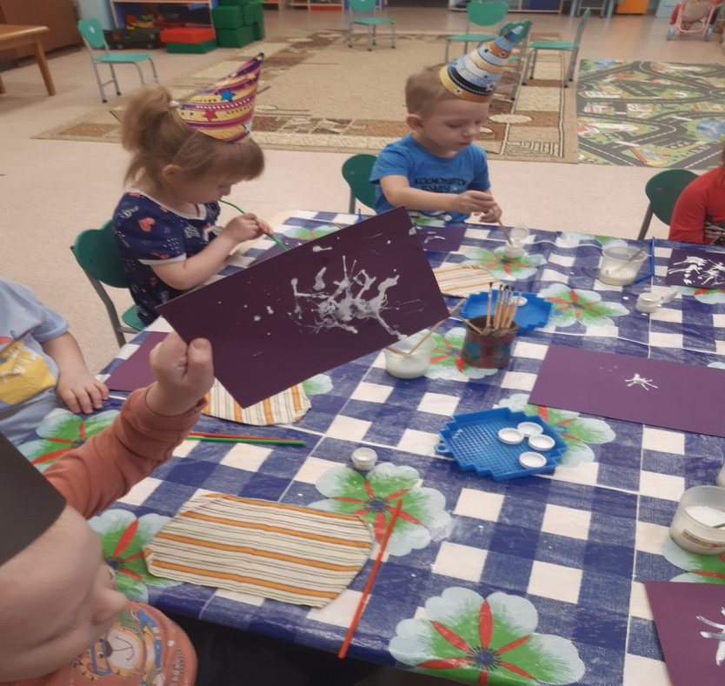

4.Рефлексия. Выставка рисунков на мольберте.
Воспитатель: Дети, какие вы сегодня молодцы! Вы нарисовали такие замечательные узоры на ваших окнах. А рисовали мы сегодня с вами таким необычным и интересным способом –кляксографией. Вам самим нравятся ваши работы? Дети, вам понравилось быть волшебниками! (ответы детей)

Жду вас на следующей встрече!

